**系统
数据库设计文档

192969 ***
192969 ***
192969 ***
192969 ***
192969 ***
192969 ***
192969 ***
192969 ***
192969 ***
192969 ***

目 录
1. **系统数据需求 1
1.1 **功能数据需求 1
1.2 **功能数据需求 1
1.3 组织结构 1
2. 概念设计 2
2.1 总体E-R图 2
2.2 **模块E-R图 2
3. 逻辑设计 3
3.1 表的设计 3
3.1.1 user表 3
3.2 数据库关系图 3
附录A. 图表索引 4

**系统数据需求
对系统数据需求，进行简要说明。

归还物品需求
需要用到MatchRecords、ItemExchanges、ItemReturnAgreements、ItemClaimProcesses表。
物品归还时由失主发起流程，由捡到物品者审核，审核通过后签署归还协议完成流程。
审核不通过或长期无人认领可进入流入商品市场流程。

用户发布寻物启事需求
需要用到ItemCategories、LostItems、ItemImages、ItemTags、ItemTagLinks、ItemStatusHistory、RewardOffers表。
用户丢失物品后，使用该功能，填写LostItems表相关内容后，选择标签、上传图片完成发布流程。
用户发布物品后，需要经过管理员审核，详见下方审核系统。

用户发布找到的无主物品信息需求
需要用到ItemCategories、FoundItems、ItemImages、ItemTags、ItemTagLinks、ItemStatusHistory、RewardOffers表。
用户找到无主物品后，使用该功能，填写FoundItems表相关内容后，选择标签、上传图片完成发布流程。
用户发布物品后，需要经过管理员审核，详见下方审核系统。

用户个性化设计需求
需要用到UserSubscriptions、UserPreferences表。
在数据库中，使用 UserPreferences 表来存储用户的个性化偏好，使用 UserSubscriptions 表来存储用户的订阅信息。在前端，需要一个个性化主界面，用户可以在该界面设置和查看他们的偏好和订阅。系统应提供相应的API接口来支持前端进行数据的获取和更新。

审核系统设计需求
需要用到LostItems、FoundItems、ItemImages、ItemTagLinks、ReviewCodes、ItemReviewLinks、AuditTransition表。
使用ReviewCodes表存储审核状态码，使用ItemReviewLinks、AuditTransition表关联物品和其审核状态。在前端，管理员需要一个管理终端，用于查看所有待审核物品，进行审核操作，包括查看详情、通过审核、拒绝审核等。只有通过审核的物品才能被所有用户被看见。用户可以在个人中心查看物品的审核状态，若被拒绝，可以修改信息后重新提交。

组织结构
列出文档的组织结构。
第一章：***。
第二章：***。
第三章：***。
………….
附录A：是本文档的图表索引。

概念设计
进行简要说明。

总体E-R图
为了可理解，实体，联系，属性都用中文。
用文字和E-R图进行说明。包括了哪些实体，各存储哪些信息。有哪些联系，分别表示什么样的联系，具有什么属性。
在此插入一张E-R图。
图 2-1 总体E-R图

**模块E-R图
用文字和E-R图进行说明。
在此插入一张E-R图。

审核系统E-R图
使用ItemReviewLinks将要审核的各表与ReviewCodes联系。

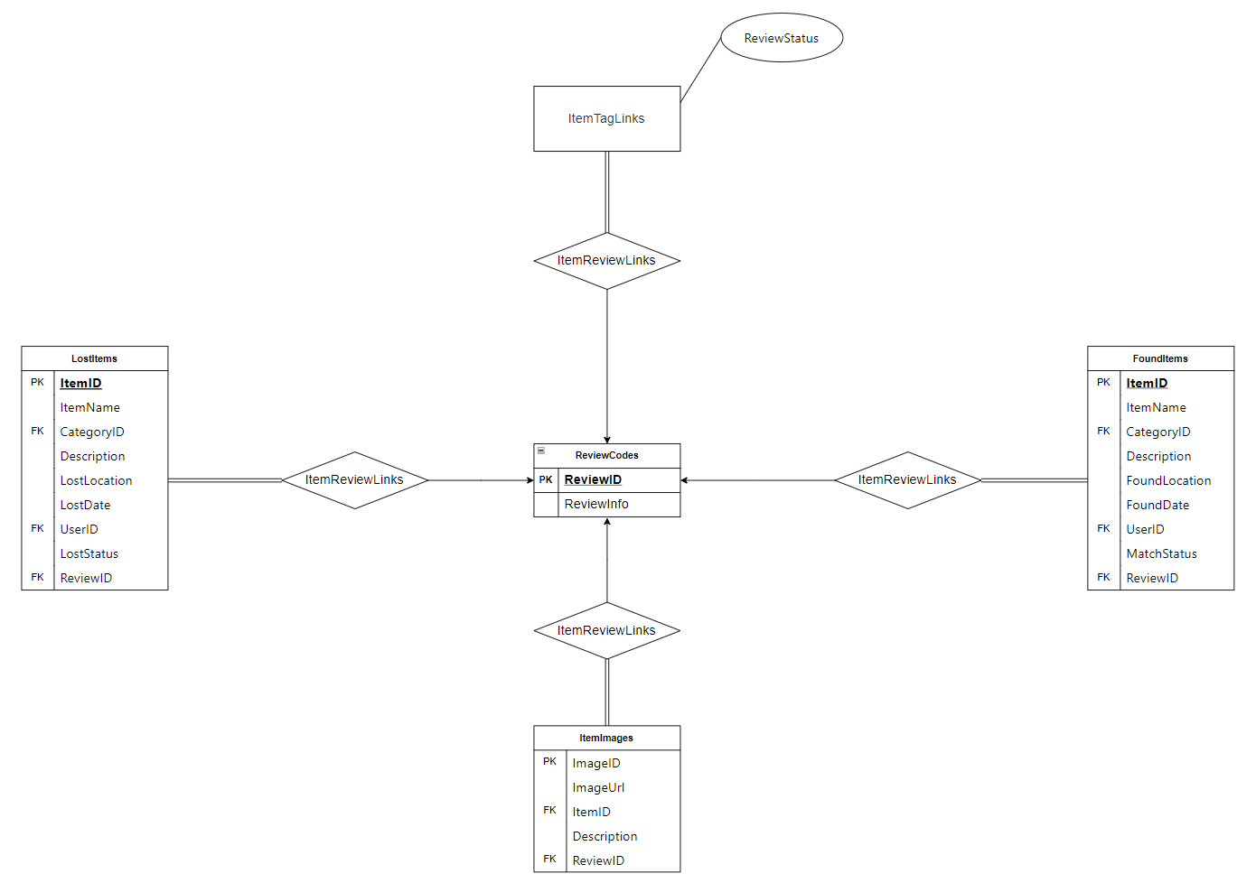
图 2-2-1 审核系统E-R图

发布遗失、找回物品功能E-R图
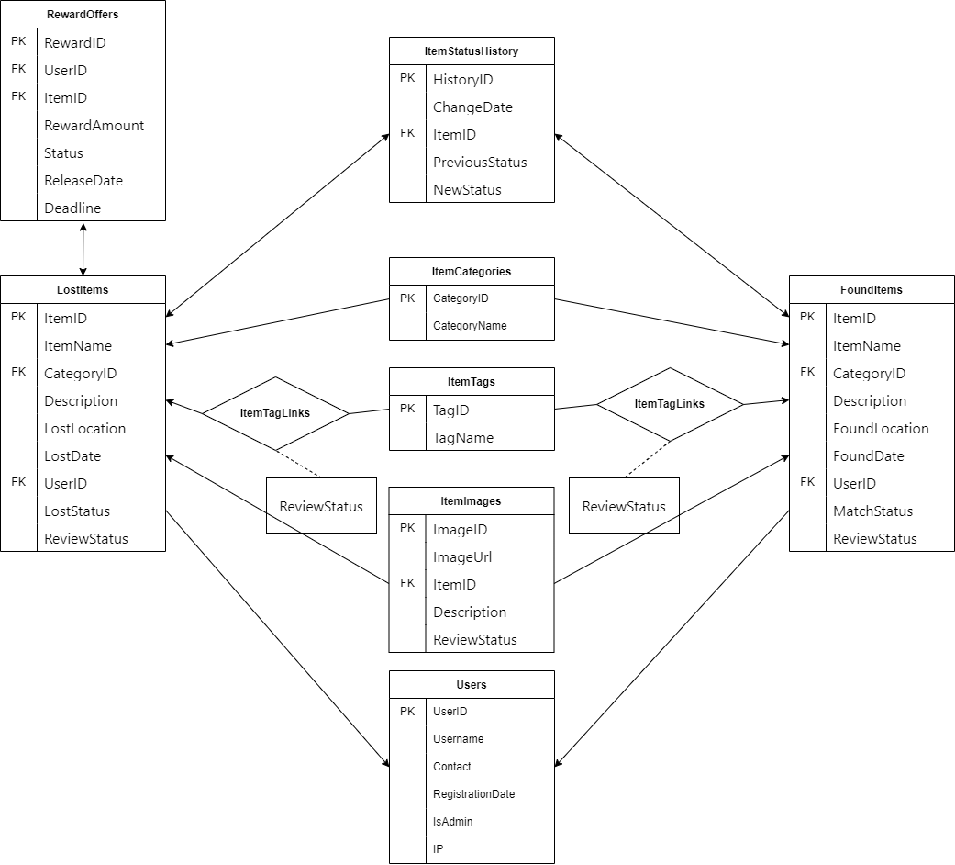

失物归还功能E-R图
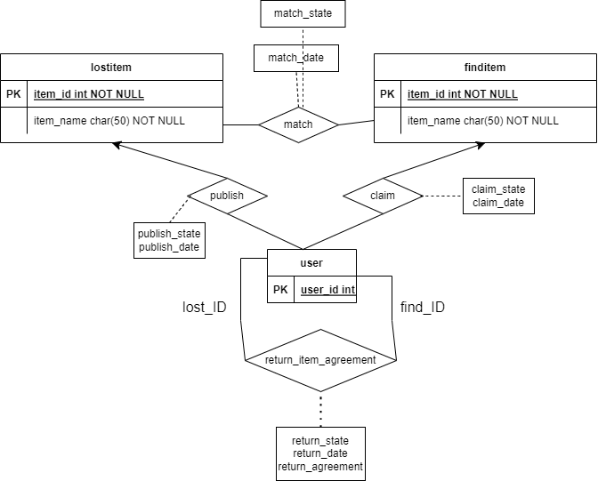

用户个性化设计功能E-R图
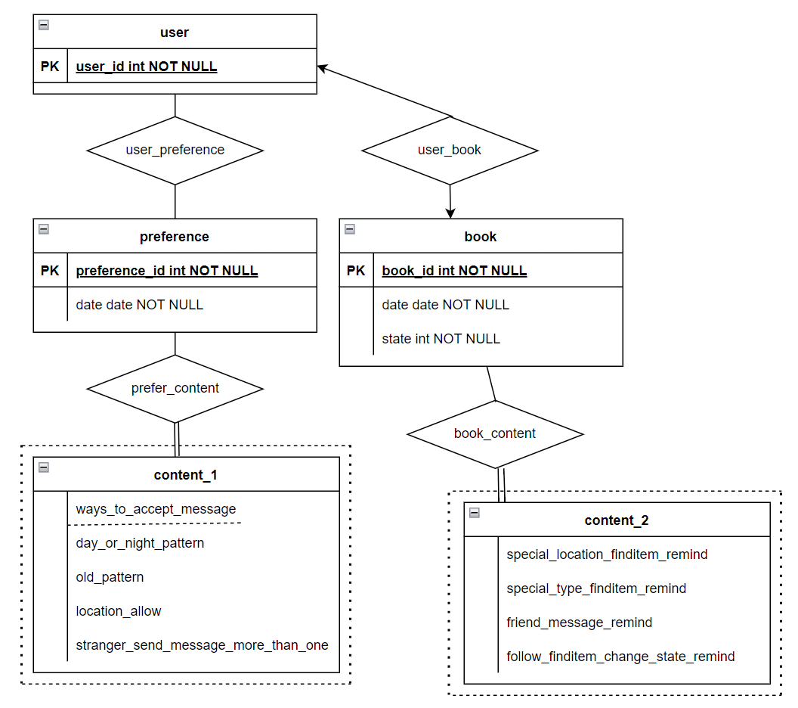

逻辑设计
进行简要说明。

表的设计
简要说明，包括哪些表，各存储什么信息。

user表
表格 3-1 LostItems表
字段名 | 数据类型 | 长度 | 说明 | 备注
ItemID | int | 10 | 物品ID | PK
ItemName | varchar | 20 | 物品名
CategoryID | varchar | 20 | 类型ID | FK，参照ItemCategories表
Description | varchar | 100 | 描述
LostLocation | varchar | 100 | 丢失位置
LostDate | int | 15 | 丢失日期 | 以20240501153048形式存储
UserID | int | 20 | 用户ID | FK，参照user表id
LostStatus | varchar | 10 | 丢失状态 | 找回/未找回
ReviewStatus | int | 2 | 审核状态 | FK，参照ItemReviewLinks的同名属性

表格 3-2 FoundItems表
字段名 | 数据类型 | 长度 | 说明 | 备注
ItemID | int | 10 | 物品ID | PK
ItemName | varchar | 20 | 物品名
CategoryID | varchar | 20 | 类型ID | FK，参照ItemCategories表
Description | varchar | 100 | 描述
FoundLocation | varchar | 100 | 找到的位置
FoundDate | int | 15 | 找到的日期 | 以20240501153048形式存储
UserID | int | 20 | 用户ID | FK，参照user表id
MatchStatus | varchar | 10 | 匹配状态 | 找到失主/未找到/流入物品市场
ReviewStatus | int | 2 | 审核状态 | FK，参照ItemReviewLinks的同名属性

表格 3-3 RewardOffers表
字段名 | 数据类型 | 长度 | 说明 | 备注
RewardID | int | 10 | 悬赏ID | PK
UserID | int | 20 | 用户ID | FK，参考user表id
ItemID | int | 10 | 物品ID | FK，参考lostitems/founditems表ItemId
RewardAmount | varchar | 10 | 悬赏金额
Status | varchar | 10 | 状态 | 悬赏的当前状态，如激活、已领取、取消
ReleaseDate | int | 15 | 发布日期 | 以20240501153048形式存储
Deadline | int | 15 | 截止日期
表格 3-4 ItemStatusHistory表
字段名 | 数据类型 | 长度 | 说明 | 备注
HistoryID | int | 10 | 历史记录ID | PK
ChangeDate | int | 15 | 更改日期
ItemID | int | 10 | 物品ID | FK，参考lostitems/founditems表ItemID
PreviousStatus | varchar | 10 | 前状态 | 物品的前一个状态
NewStatus | varchar | 10 | 后状态 | 物品的新状态

表格 3-5 ItemCategories表
字段名 | 数据类型 | 长度 | 说明 | 备注
CategoryID | int | 2 | 类型ID | PK
CategoryName | varchar | 20 | 类型名 | 预设的类别，例如：数码、书籍等

表格 3-6 ItemTags表
字段名 | 数据类型 | 长度 | 说明 | 备注
TagID | int | 2 | 标签ID | PK
TagName | varchar | 20 | 标签名 | 用户自定义的标签，例如：个人物品、电子设备

表格 3-7 ItemTagLinks表（联系集）
字段名 | 数据类型 | 长度 | 说明 | 备注
ItemID | int | 10 | 物品ID | PK，FK，参考lostitems/founditems表ItemID
TagID | int | 2 | 标签ID | PK，FK，参考ItemTags表TagID
ReviewStatus | int | 2 | 审核状态 | FK，参照ItemReviewLinks的同名属性
表格 3-8 ItemImages表
字段名 | 数据类型 | 长度 | 说明 | 备注
ImageID | int | 10 | 图片ID | PK
ImageURL | varchar | 50 | 图片URL
ItemID | int | 10 | 物品ID | FK，参考lostitems/founditems表ItemID
Description | varchar | 100 | 描述
ReviewStatus | int | 2 | 审核状态 | FK，参照ItemReviewLinks的同名属性

表格 3-9 ItemClaimProcesses表
字段名 | 数据类型 | 长度 | 说明 | 备注
ProcessID | int | 10 | 流程ID | PK
ItemID | int | 10 | 物品ID | FK，参考lostitems/founditems表ItemID
ClaimantUserID | int | 20 | 申请认领的用户ID | FK，参考user表id
Status | varchar | 10 | 认领流程的当前状态 | 如“待审核”、“审核通过”、“审核拒绝”
ApplicationDate | int | 15 | 申请日期

表格 3-10 MatchRecords表
字段名 | 数据类型 | 长度 | 说明 | 备注
RecordID | int | 10 | 记录ID | PK
LostItemID | int | 10 | 遗失物品ID | FK，参考lostitems表ItemID
FoundItemID | int | 10 | 找回物品ID | FK，参考founditems表ItemID
MatchDate | int | 15 | 匹配日期
ProcessingStatus | varchar | 10 | 处理状态 | 如：待确认、已完成

表格 3-11 ItemExchanges表
字段名 | 数据类型 | 长度 | 说明 | 备注
ExchangeID | int | 10 | 交换ID | PK
LostItemID | int | 10 | 遗失物品ID | FK，参考lostitems表ItemID
FoundItemID | int | 10 | 找回物品ID | FK，参考founditems表ItemID
InitiatorUserID | int | 20 | 发起用户ID | FK，关联到Users表的UserID
TransactionType | varchar | 10 | 交易类型
ResponderUserID | int | 20 | 响应用户ID | FK，关联到Users表的UserID
ExchangeStatus | varchar | 10 | 交换状态 | 如“待响应”、“已接受”、“已拒绝”等。
CreationTime | int | 15 | 创建时间

表格 3-12 ItemReturnAgreements表
字段名 | 数据类型 | 长度 | 说明 | 备注
AgreementID | int | 10 | 协议ID | PK
ItemID | int | 10 | 物品ID | FK，参考lost/founditems表ItemID
FromUserID | int | 20 | 发起用户ID | FK，关联到Users表的UserID
ToUserID | int | 20 | 接收用户ID | FK，关联到Users表的UserID
AgreementContent | varchar | 200 | 协议内容 | 协议的具体内容和条款
ExchangeStatus | varchar | 10 | 协议状态 | 协议的当前状态，如待确认、已同意、已拒绝
CreationTime | int | 15 | 创建时间
表格 3-13 UserPreferences表
字段名 | 数据类型 | 长度 | 说明 | 备注
PreferenceID | int | 10 | 偏好ID | PK
UserID | int | 20 | 用户ID | FK，参考user表id
PreferenceType | varchar | 20 | 偏好类型 | 偏好设置的类型，例如接收通知的方式、匹配项显示偏好等
PreferenceValue | varchar | 10 | 偏好值 | 用户设置的偏好值
ReleaseDate | int | 15 | 更新日期

表格 3-14 UserSubscriptions表
字段名 | 数据类型 | 长度 | 说明 | 备注
SubscriptionID | int | 10 | 订阅ID | PK
UserID | int | 20 | 用户ID | FK，参考user表id
SubscriptionType | varchar | 20 | 偏好类型 | 订阅的内容类型，如“特定物品类别的新失物登记”、“用户评价更新”等。
SubscriptionStatus | varchar | 10 | 偏好值 | 订阅的状态，如“激活”、“暂停”等
ReleaseDate | int | 15 | 更新日期

表格 3-15 ItemReviewLinks表
字段名 | 数据类型 | 长度 | 说明 | 备注
TimeStamp | int | 15 | 时间戳 | PK，审批记录发生的时间
UserID | int | 20 | 用户ID | FK，参考user表id
ReviewID | int | 20 | 审批ID | FK，参考ReviewCodes同名属性
ImageID | int | 10 | 图片ID | FK，参考ItemImages同名属性
TagID | int | 2 | 标签ID | FK，参考ItemTags同名属性

表格 3-16 ReviewCodes表
字段名 | 数据类型 | 长度 | 说明 | 备注
ReviewID | int | 2 | 审批ID | PK，标记不同审批状态
ReviewInfo | varchar | 20 | 审批信息 | 例如：审核中、已通过、已驳回

数据库关系图
用文字和数据库关系图进行说明。
在此插入一张数据库关系图。
图 3-2 数据库关系图

- 图表索引
图 2-1 总体E-R图 2
图 2-2 **模块E-R图 2
图 3-1 数据库关系图 3

表格 3-1 user表 3

